TicketIA — Sprint 4: Evidencias de las pruebas
Resultados de las pruebas automatizadas, revisión de accesibilidad y capturas del sistema
Jade Vásquez · Kiara Isuiza · David Navarro | Docente guía: Fabián Álvarez Montenegro

1. Resumen de las ejecuciones
Ejecución | Pruebas | Aprobadas | Fallidas | Cobertura | Archivo
Pruebas del sprint, con el código anterior al sprint (entorno de desarrollo) | 136 | 98 | 38 | — | reports/sprint4_ejecucion1_con_fallas.txt
Pruebas del sprint, final (entorno de desarrollo) | 136 | 136 | 0 | — | reports/sprint4_ejecucion3_sin_registro_publico.txt
Todo el proyecto, final (entorno de desarrollo) | 503 | 503 | 0 | 98 % | reports/sprint4_ejecucion3_sin_registro_publico.txt
Pruebas del sprint en el computador del proyecto (300,03 s, antes del cambio del registro público) | 136 | 136 | 0 | — | reports/sprint4_ejecucion_equipo.txt
Todo el proyecto en el computador del proyecto (886,82 s) | 503 | 503 | 0 | 98 % | reports/sprint4_ejecucion_equipo_completo.txt
La primera ejecución se hizo antes de construir la HU-14 y de corregir los demás defectos, para comprobar que las pruebas detectan lo que deben. Las 38 pruebas fallidas revelaron 6 defectos reales.

2. Cobertura de código
Las dos ejecuciones, la del entorno de desarrollo y la del computador del proyecto, dieron la misma cobertura.
Archivo | Instrucciones | No cubiertas | Cobertura
ai_classifier.py (clasificador) | 64 | 1 | 98 %
app.py (rutas y reglas de negocio) | 672 | 11 | 98 %
database.py (acceso a datos) | 90 | 7 | 92 %
Total | 826 | 19 | 98 %

3. Revisión de accesibilidad en un navegador real
Además de las pruebas automatizadas, las pantallas se revisaron en Chromium con axe-core (reglas WCAG 2.1 A y AA), con los tres roles, en escritorio (1280 px) y en celular (375 px), y se comprobó que no hubiera desborde horizontal. Se cargaron tickets de ejemplo en distintos estados, con tickets clasificados por la IA, para que aparecieran todos los elementos de las pantallas.
La primera revisión encontró 16 violaciones en 18 vistas, que correspondían a 5 problemas distintos. Tres existían desde antes del sprint y no se habían detectado porque la revisión de los sprints anteriores no cubría el celular ni los tickets clasificados por la IA. Los 5 se corrigieron y la revisión se repitió, ampliada a 24 vistas.
Problema | Dónde | Corrección
Contraste insuficiente de la etiqueta “Clasificado por IA” | Listado y detalle de tickets | Azul más oscuro
Contraste insuficiente del promedio de calificación | Panel del administrador | Ámbar oscuro; se ajustaron también los demás indicadores
El botón del menú no tenía nombre accesible | Todas las pantallas, en celular | Etiqueta “Abrir el menú de navegación”
Tablas con desplazamiento sin acceso por teclado | Listado y tablas del panel, en celular | Acceso por teclado y nombre accesible
Botón “Reabrir ticket” con texto amarillo claro sobre blanco | Detalle de un ticket resuelto | Botón amarillo sólido con texto oscuro
Resultado final
Pantalla | Antes: escritorio | Antes: celular | Después
Panel del administrador (HU-16) | 1 | 2 | 0 en ambos
Listado sin filtros (HU-15) | 1 | 3 | 0 en ambos
Listado con filtros (HU-15) | 0 | 1 | 0 en ambos
Detalle para el administrador | 0 | 1 | 0 en ambos
Tablero Kanban del técnico (HU-17) | 0 | 1 | 0 en ambos
Detalle con corrección de la clasificación (HU-14) | 0 | 1 | 0 en ambos
Panel del funcionario | 0 | 1 | 0 en ambos
Detalle de un ticket resuelto (HU-18, HU-20) | 1 | 2 | 0 en ambos
Detalle de un ticket cerrado y evaluado (HU-18) | 0 | 1 | 0 en ambos
Nuevo ticket, administración de usuarios y de categorías | Sin medir | Sin medir | 0 en ambos
Total | 3 | 13 | 0 en 24 vistas
Ninguna vista tiene desborde horizontal. Las tres últimas pantallas se incorporaron a la revisión después de las correcciones, y por eso no tienen medición anterior.

4. Ejecución en el computador del proyecto
Las pruebas se ejecutaron también en el computador del proyecto (Windows, Python 3.12.5), con la base de datos de PostgreSQL en Docker. Pasaron las 136 pruebas del sprint, en 5 minutos, con el código anterior al cambio del registro público, y las 503 de todo el proyecto, con el código final, en 14 minutos y 46 segundos y con 98 % de cobertura, igual que en el entorno de desarrollo.
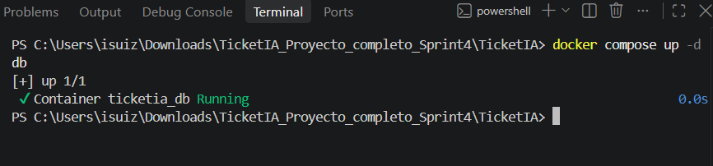
Figura 1. La base de datos de PostgreSQL en Docker, en marcha en el computador del proyecto.
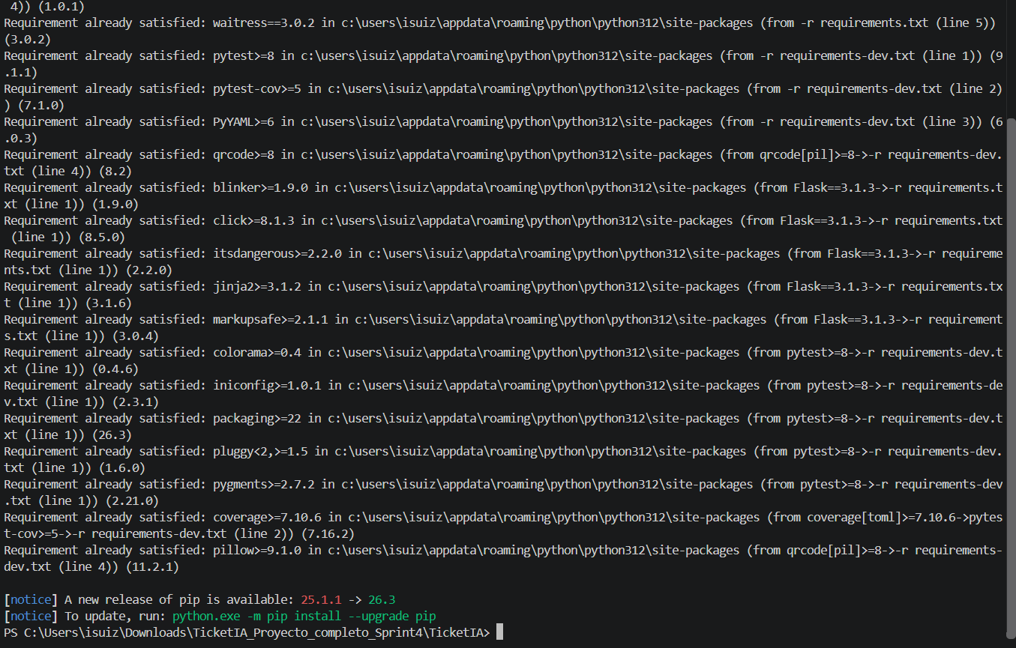
Figura 2. Instalación de las dependencias del proyecto y de las pruebas.
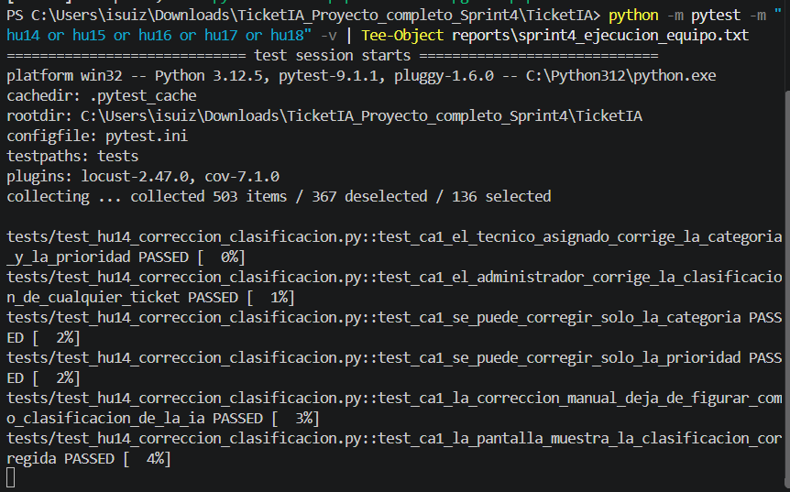
Figura 3. Inicio de la ejecución de las pruebas del Sprint 4: 503 pruebas recolectadas, 136 seleccionadas.
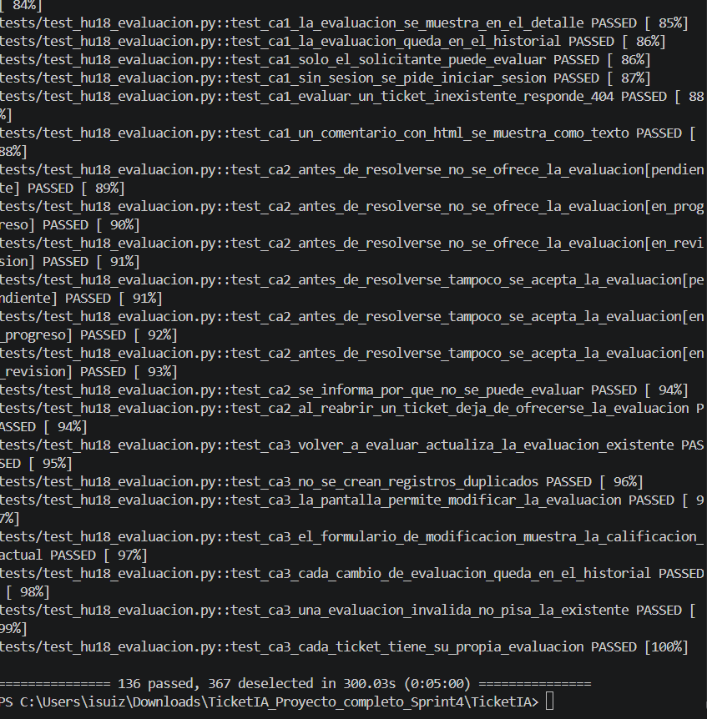
Figura 4. Final de la ejecución del Sprint 4 en el computador del proyecto: 136 aprobadas en 5 minutos.
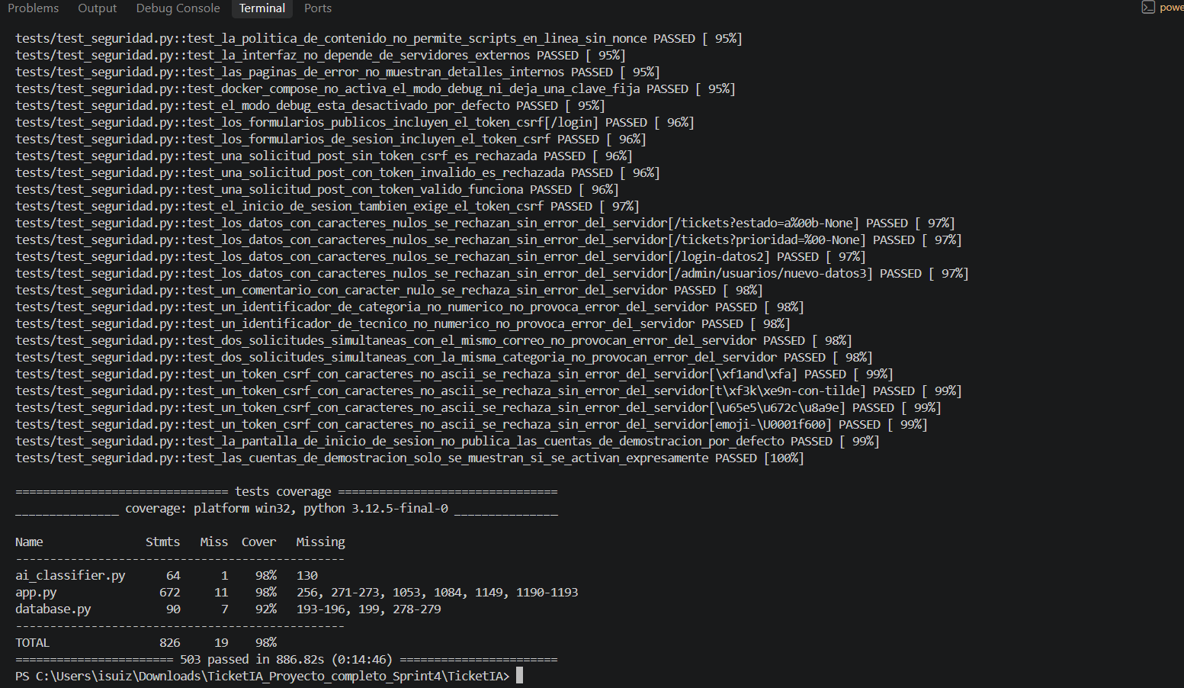
Figura 5. Final de la ejecución de todo el proyecto: 503 aprobadas en 14 minutos y 46 segundos y 98 % de cobertura.

5. Capturas del sistema
Las capturas se tomaron en un navegador real, con tickets de ejemplo, recorriendo cada pantalla con el rol que corresponde.
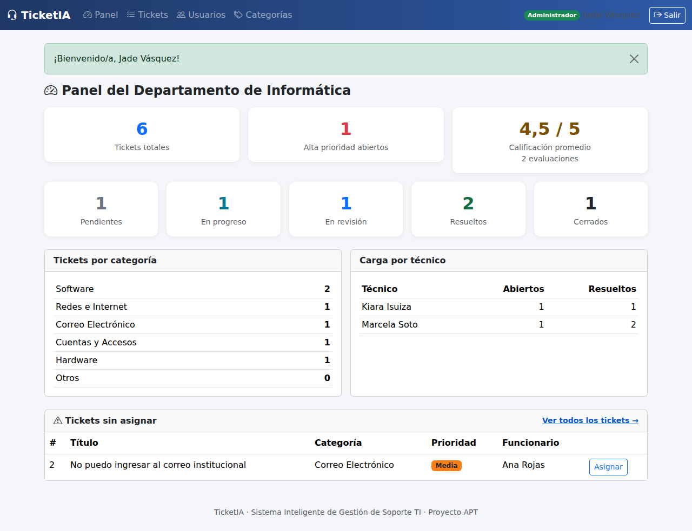
Figura 6. Panel de estadísticas del administrador (HU-16): total de tickets, altas prioridades abiertas, calificación promedio y los cinco estados.
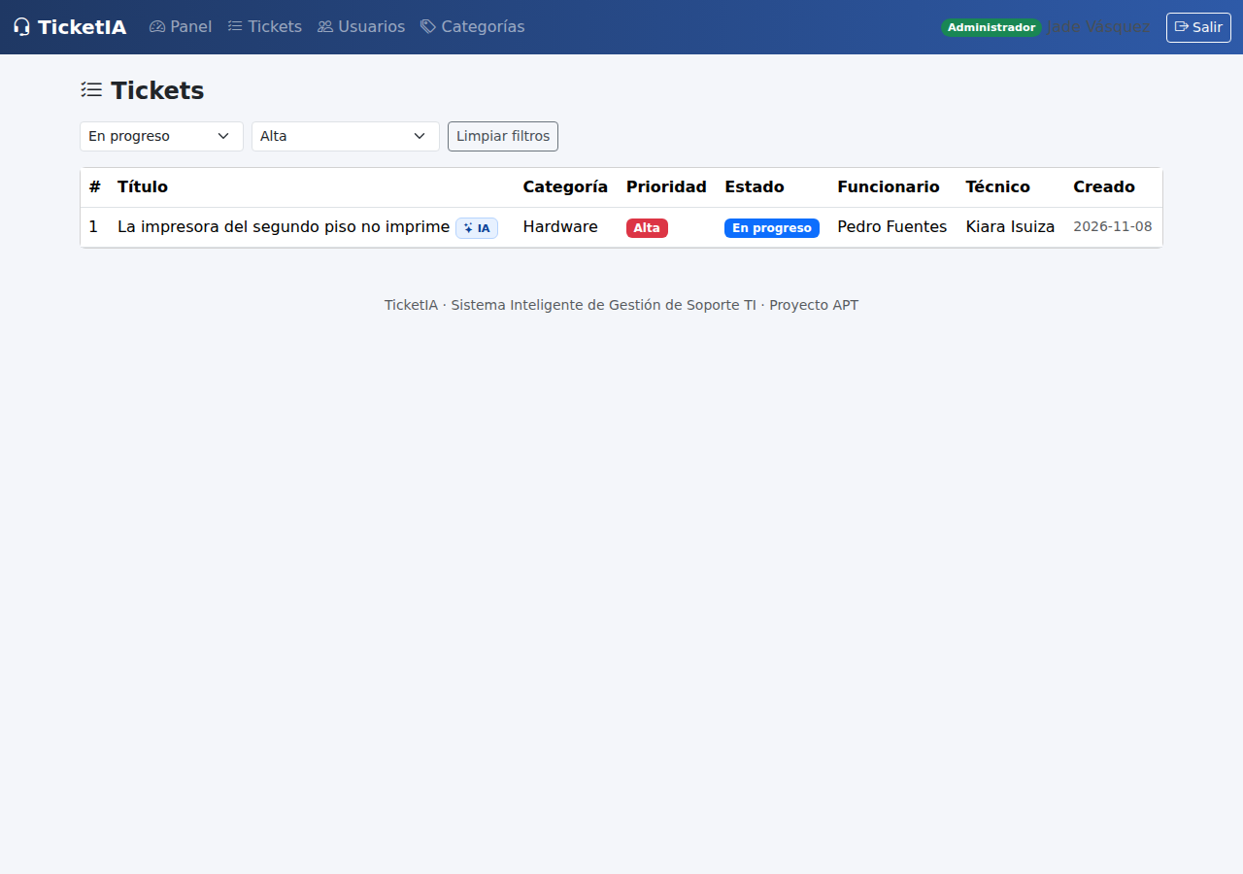
Figura 7. Listado del administrador filtrado por estado En progreso y prioridad Alta (HU-15).
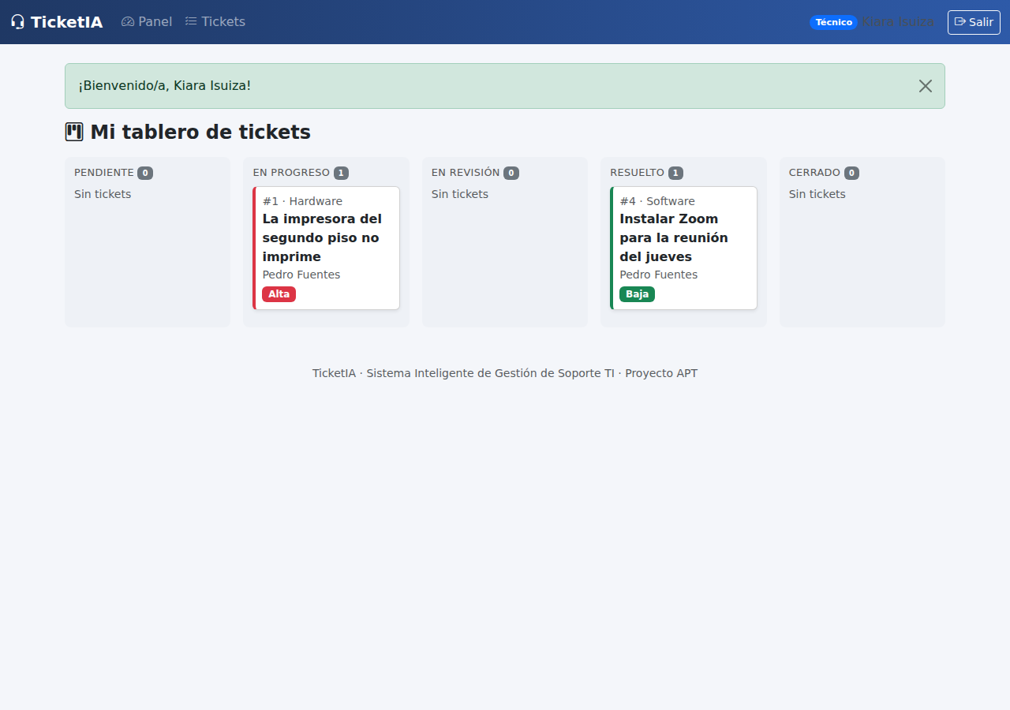
Figura 8. Tablero Kanban del técnico, con una columna por estado y la prioridad alta marcada (HU-17).
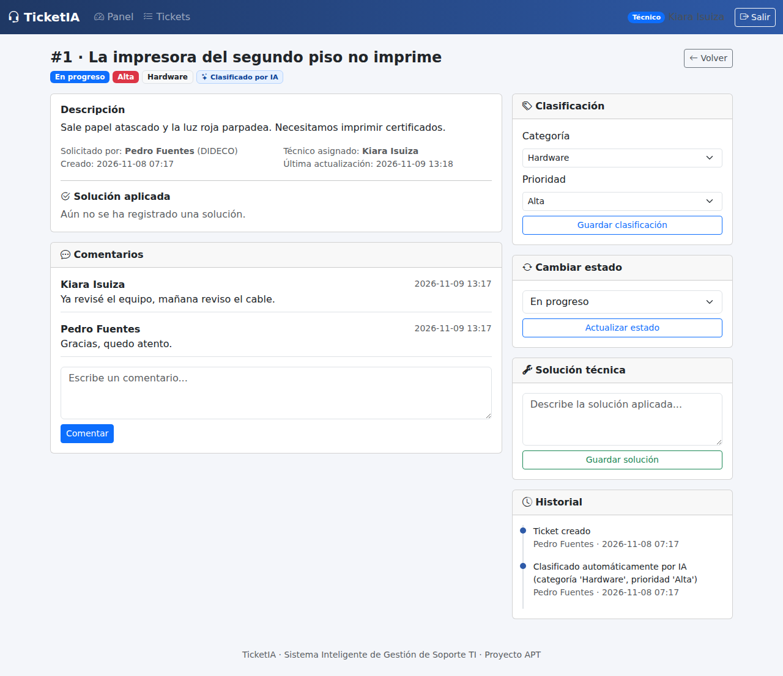
Figura 9. Detalle de un ticket para el técnico asignado, con la tarjeta Clasificación (HU-14), antes de corregir.
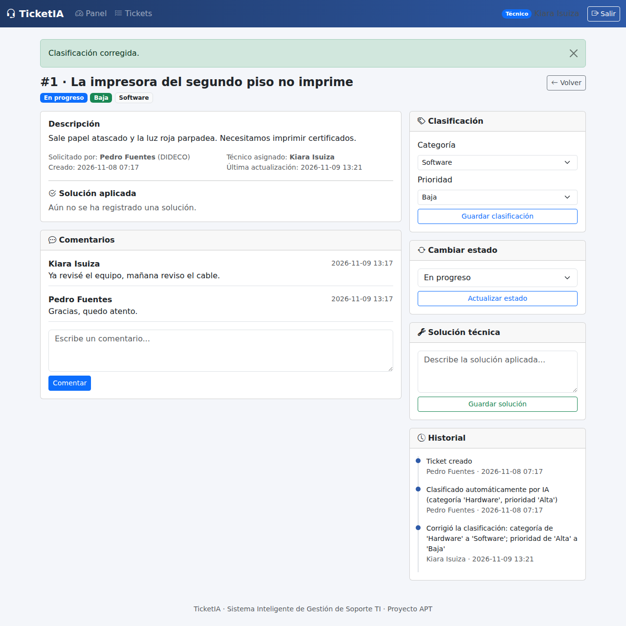
Figura 10. Después de corregir: el aviso “Clasificación corregida”, las nuevas etiquetas, la etiqueta de IA retirada y el evento en el historial (HU-14).
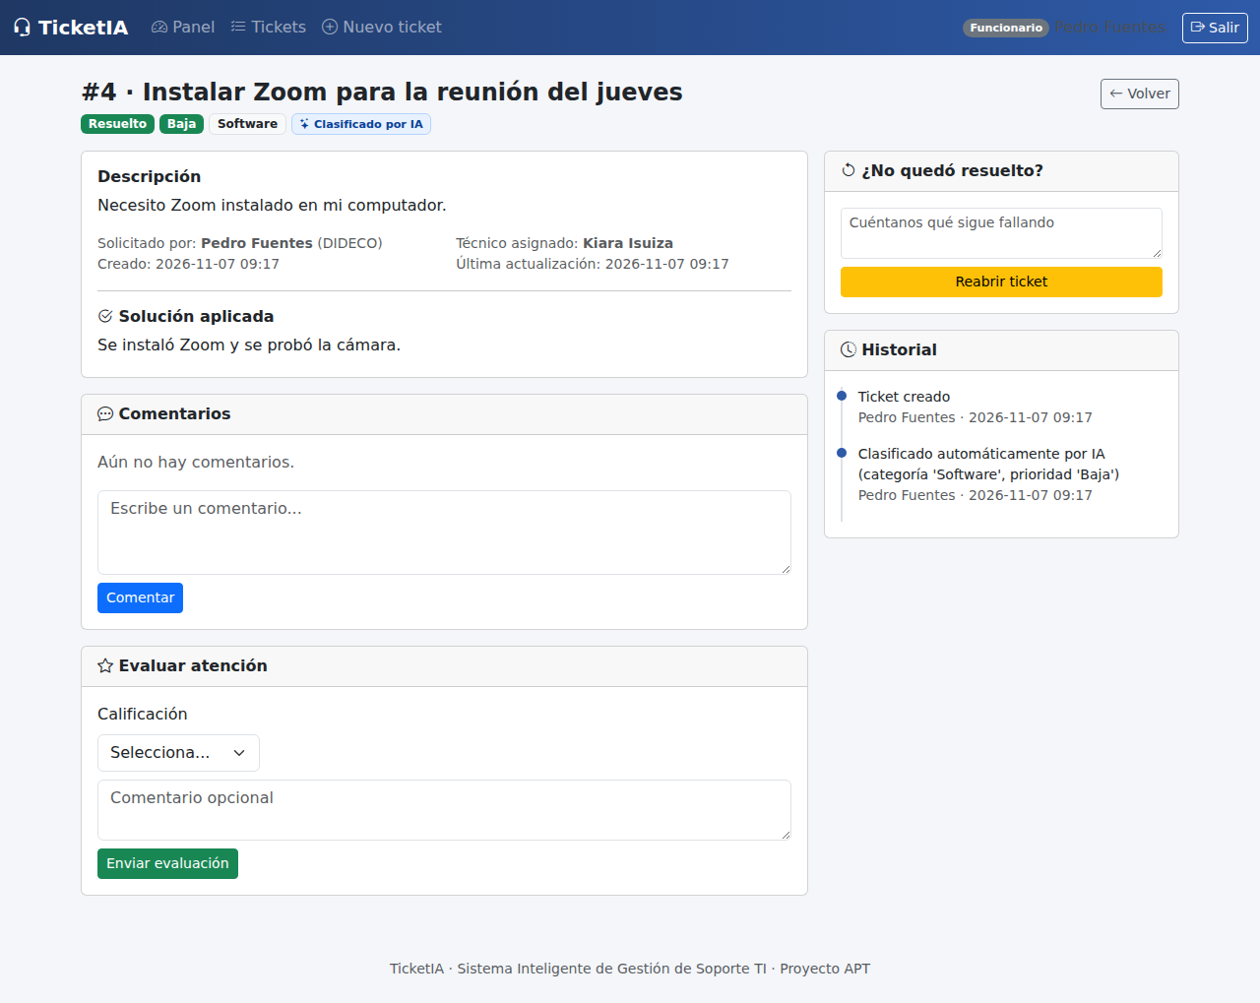
Figura 11. Ticket resuelto visto por el funcionario: formulario de evaluación (HU-18) y de reapertura (HU-20).
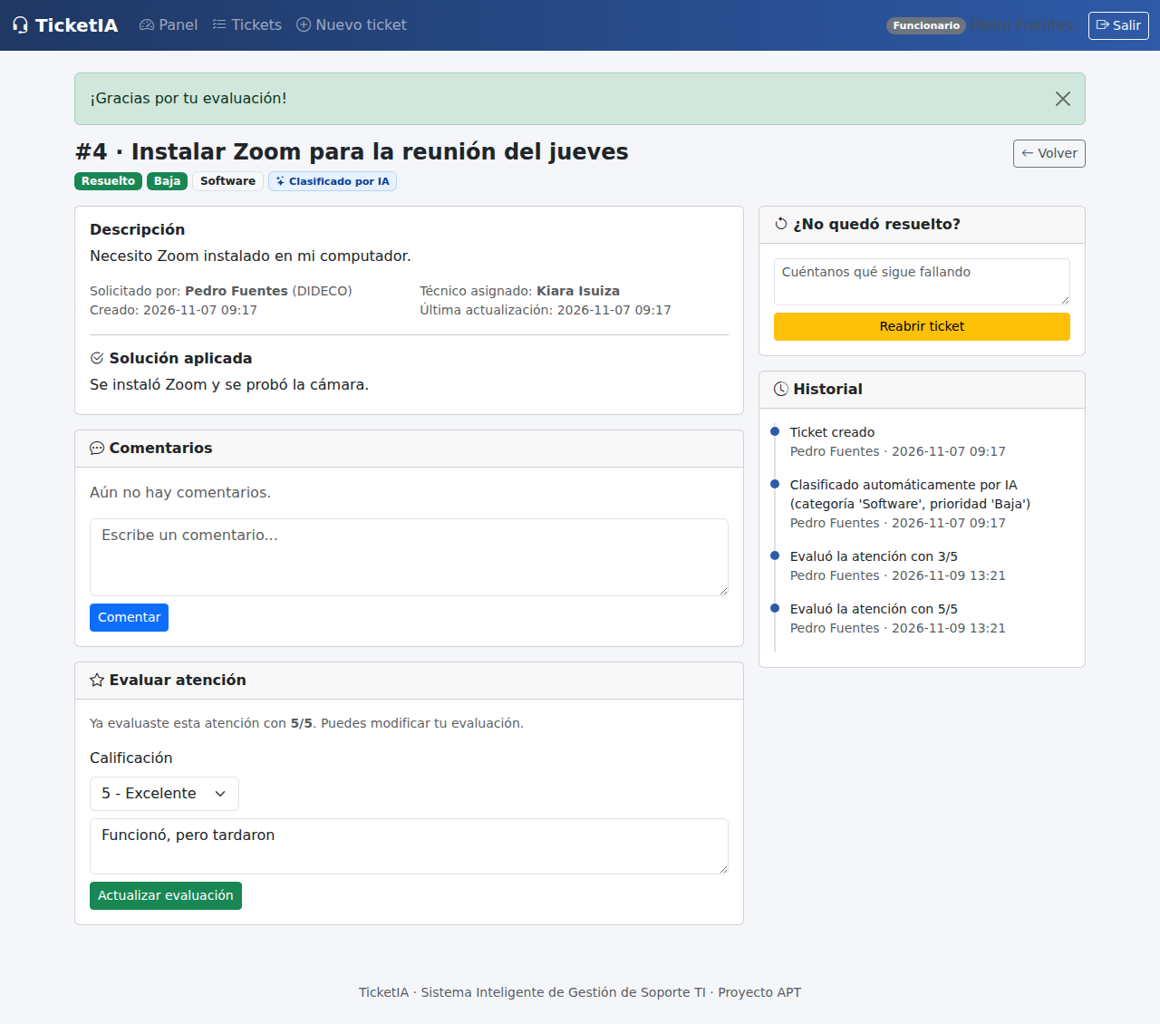
Figura 12. Evaluación ya enviada: el formulario sigue disponible con la calificación actual y el historial registra ambas evaluaciones (HU-18).
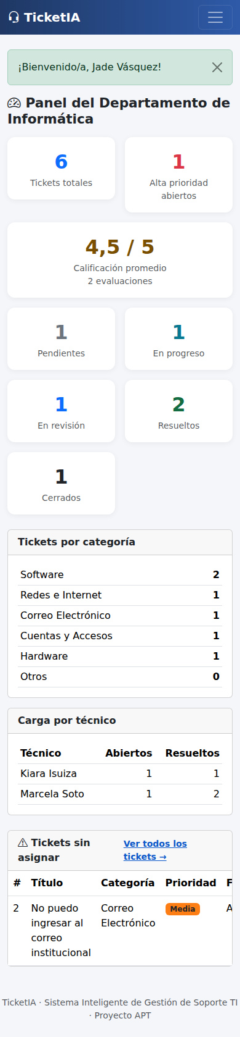
Figura 13. Panel del administrador en una pantalla de celular (375 px), sin desborde horizontal.
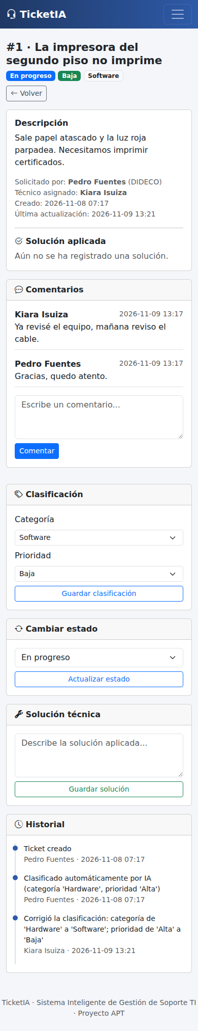
Figura 14. Detalle de un ticket para el técnico en una pantalla de celular (375 px).

6. Defectos encontrados y corregidos
Se detectaron y corrigieron 11 defectos: 6 con las pruebas automatizadas y 5 con la revisión de accesibilidad. Su detalle está en el documento Sprint4_Review_y_Retrospectiva_TicketIA y en el plan de pruebas del sprint.

